Nota de prensa Sulz am Neckar, diciembre 2018

Para producción de grandes series

KIPP presenta sus elementos de sujeción neumáticos

HEINRICH KIPP WERK ha ampliado su gama de productos con una completa serie de nuevos elementos de sujeción. Las novedades de producto se distinguen por su funcionamiento neumático y se prestan sobre todo para un uso en máquinas de mecanizado. La semiautomatización simplifica considerablemente los procesos.

El dispositivo de sujeción de forma neumático₁ consiste en un cuerpo de sujeción (de acero templado y revenido) y una pinza de sujeción (compuesto de acero y aluminio de alta resistencia). Después de atornillar el cuerpo de sujeción al portapiezas deseado, la pinza de sujeción se abre o cierra neumáticamente mediante aire comprimido en las marcas de "Abrir" o "Cerrar". Un cambio sencillo de la pinza de sujeción permite sujetar de forma rápida y segura distintas piezas con contornos irregulares.

El uso de la sujeción por tracción neumática₂ prevé la sujeción roscada de la pieza con un perno. A continuación, la apertura y cierre se realizan aplicando aire comprimido en las conexiones asignadas. Otra conexión más sirve para el soplado y la limpieza de la superficie de apoyo. Además, en este puerto también puede consultarse si la pieza de trabajo descansa sobre la superficie de apoyo. El dispositivo de sujeción por tracción neumático₂ se puede utilizar asimismo como sistema de sujeción de punto cero.

La principal característica distintiva de los dispositivos de sujeción con leva neumáticos₃, los dispositivos de sujeción pivotante neumáticos₄ y los dispositivos de sujeción lateral neumáticos₅ es la dirección en que se sujetan las piezas que se van a mecanizar. En el dispositivo de sujeción con leva neumático₃ la sujeción se realiza desde arriba. El dispositivo de sujeción pivotante neumático₄ cuenta con una función pivotante que permite introducir libremente y sujetar desde arriba las piezas de trabajo. El dispositivo de sujeción lateral neumático₅ ofrece una óptima accesibilidad: Con la sujeción lateral la superficie de mecanizado superior está libre de bordes que la obstaculicen.
Caracteres con espacios en blanco:
Título: 50 caracteres
Preencabezado: 33 caracteres
Texto: 2.011 caracteres
Total: 2.094 caracteres

HEINRICH KIPP WERK KG
Stefanie Beck, Marketing
Heubergstraße 2
D-72172 Sulz am Neckar

Teléfono: +49 7454 793-30
E-mail: s.beck@kipp.com

Más información y fotos de prensa
Véase www.kipp.com, región: Alemania, sección: Noticias / área de prensa

Fotos

KIPP presenta sus elementos de sujeción neumáticos  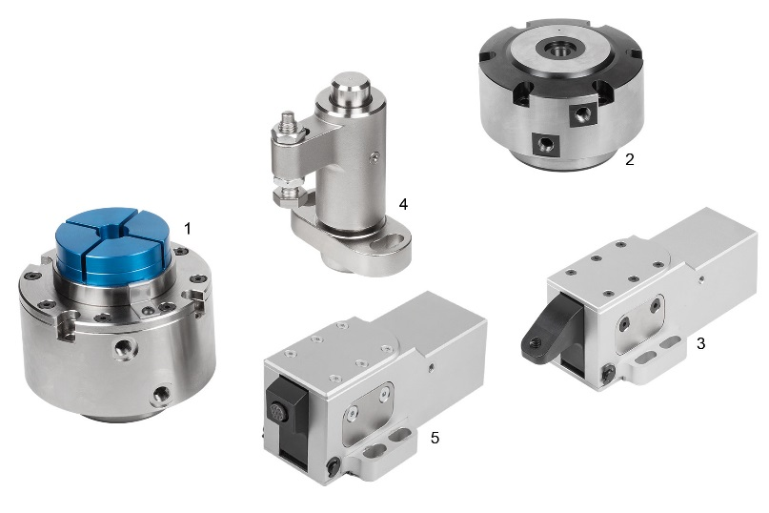 | Archivo de imagen:  KIPP_Spannelemente_pneumatisch_2018.jpg  K1392 Dispositivos de sujeción de forma neumáticos₁  K1390 Sujeciones por tracción neumáticas₂  K1409 Dispositivos de sujeción con leva neumáticos₃  K1388 Dispositivos neumáticos de sujeción pivotante₄  K1410 Dispositivos de sujeción lateral neumáticos₅

Derechos de imagen: autorizado para su publicación gratuita y sin licencia en medios de información especializados.
Se ruega hacer mención de la fuente y documentos.

